**Qué es un proyecto**

Un proyecto es un esfuerzo planificado, temporal y único, realizado para crear productos o servicios únicos que agreguen valor o provoquen un cambio beneficioso. Esto en contraste con la forma más tradicional de trabajar, en base a procesos, en la cual se opera en forma permanente, creando los mismos productos o servicios una y otra vez.

**Gerencia de proyectos**

La gerencia de proyectos es la metodología para plantear un proyecto a lo largo de diferentes fases que van desde su inicio hasta su fin. El encargado de gestionar esta gestión de proyectos es el Project Manager o director de proyectos, que es el encargado de elaborar el plan y de controlar y monitorizar cada uno de los pasos.

Una vez elaborado el plan tiene que ocuparse de la gestión de tiempos acciones y recursos, además de planificar quiénes serán los colaboradores tanto internos como externos. Y es que, en la gerencia de proyectos entran en juego muchos factores a tener en cuanta, que vamos a ver en este post junto a cada una de sus seis fases.

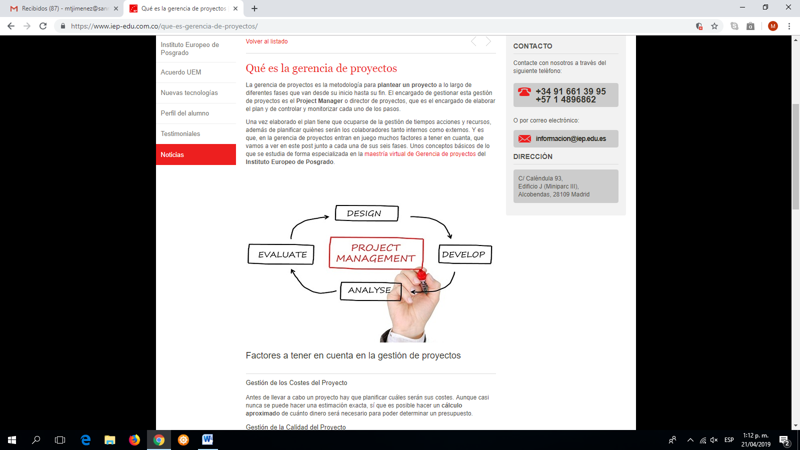

**Factores a tener en cuenta en la gestión de proyectos**

**Gestión de los Costes del Proyecto**

Antes de llevar a cabo un proyecto hay que planificar cuáles serán sus costes. Aunque casi nunca se puede hacer una estimación exacta, sí que es posible hacer un cálculo aproximado de cuánto dinero será necesario para poder determinar un presupuesto.

### Gestión de la Calidad del Proyecto

La gestión de la calidad es esencial para estar seguro de que el proyecto está satisfaciendo las necesidades por las cuales fue emprendido. En esta parte se incluye un riguroso control de la calidad, para que no se cometan errores durante el proceso o que, de producirse, puedan subsanarse.

### Gestión de los Recursos del Proyecto

A la hora de elaborar un proyecto habrá que tener en cuenta todos los recursos que se van a requerir. **Además de los materiales y los humanos, es importante considerar el recurso del tiempo** y calendarizar todas las acciones.

### Gestión de las Comunicaciones del Proyecto

En un proyecto intervienen **varios colaboradores, tanto internos como externos,** por lo que también hay que tener en cuenta la gestión de las comunicaciones entre todos ellos.

### Gestión de los Riesgos del Proyecto

### Los riesgos son una parte de la gestión de proyectos muchas veces obviada, pero cuya planificación es imprescindible. El primer paso es **identificarlos** para a partir de allí poder planificar una respuesta e implementarla durante el proceso de desarrollo de un proyecto.

### Gestión de la Calidad del Proyecto

La gestión de la calidad es esencial para estar seguro de que el proyecto está satisfaciendo las necesidades por las cuales fue emprendido. En esta parte se incluye un riguroso control de la calidad, para que no se cometan errores durante el proceso o que, de producirse, puedan subsanarse.

### Gestión de los Recursos del Proyecto

A la hora de elaborar un proyecto habrá que tener en cuenta todos los recursos que se van a requerir. Además de los materiales y los humanos, es importante considerar el recurso del tiempo y calendarizar todas las acciones.

### Gestión de las Comunicaciones del Proyecto

En un proyecto intervienen varios colaboradores, tanto internos como externos, por lo que también hay que tener en cuenta la gestión de las comunicaciones entre todos ellos.

### Gestión de los Riesgos del Proyecto

Los riesgos son una parte de la gestión de proyectos muchas veces obviada, pero cuya planificación es imprescindible. El primer paso es identificarlos para a partir de allí poder planificar una respuesta e implementarla durante el proceso de desarrollo de un proyecto.

**Fases de la gerencia de proyectos**

En la gestión de proyectos se suelen incluir cuatro fases: el comienzo, la planificación, la ejecución y el cierre. De todas formas, siempre hay que tener en cuenta una quinta fase para el seguimiento y control.

### 1.      Análisis de viabilidad

### Antes de iniciar un proyecto hay que llevar a cabo un análisis de viabilidad, para conocer el alcance del proyecto, sus riesgos, los costes y los plazos.

### 2.      Programación

La programación consiste en planificar todas las tareas necesarias y los recursos que supondrán, tanto en personal, como en material, como en tiempo. Es el momento de calendarizar todas las acciones.

### 3.      Ejecución

Los equipos comienzan a trabajar en cada tarea con los recursos asignados. Deben seguir la planificación marcada.

### 4.      Seguimiento y control

Durante toda la ejecución del proyecto existe una fase que se desarrolla de forma paralela: el seguimiento y control. Se suelen realizar informes periódicos para controlar el desarrollo del proyecto.

### 5.      Evaluación y cierre del proyecto

En la fase final del proyecto hay que realizar una evaluación en profundidad que recopile todos los informes periódicos y que determine si lo realizado se ajusta a lo que se planificó. El Project Manager debe supervisar cada una de las fases del proyecto y ajustar los procesos para que al final se consigan los objetivos tal y como se habían planteado. Aunque es difícil planificar la organización de todos los recursos con los que hay que contar para llevar a cabo un proyecto, su gestión ayudará en gran medida a que el proyecto se desarrolle con éxito, ya que en todo momento existe una hoja de ruta.

